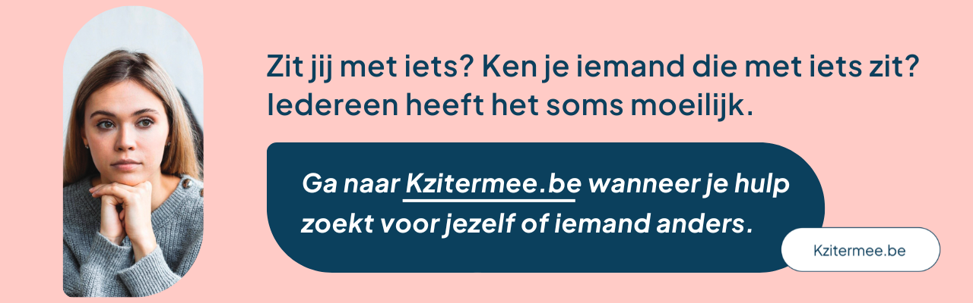
COMMUNICATIETOOLKIT 2022

Beste partner,
De urgentie en nood om in te zetten op geestelijke gezondheid is meer dan ooit hoog. De coronacrisis en de huidige energiecrisis stellen het mentaal welbevinden van heel veel mensen op de proef. Maar niet iedereen neemt het initiatief om hulp te zoeken. Sommigen durven de stap niet zetten. Sommigen weten niet waar ze terecht kunnen. Kzitermee.be helpt het taboe doorbreken en zet jou of iemand die hulp nodig heeft op weg naar de juiste hulp.
Help jij mee de tool zo breed mogelijk bekend te maken via jouw eigen communicatiekanalen? Hoe meer mensen de tool kennen en gebruiken, hoe beter. Praat erover op je sociale media. En vergeet zeker onze jongeren niet, want ook zij kennen vaak de weg niet, of durven de stap naar hulp niet te zetten.
In deze communicatietoolkit vind je:
- een tekst voor een nieuwsbericht in jouw nieuwsbrief en website
- een redactioneel artikel
- sociale media
- digitale banners
Neem contact op met je communicatieverantwoordelijke of dienst om je eigen Kzitermee.be communicatie op te zetten. Heb je daarbij hulp nodig? Bel of mail ons en we helpen je graag verder.
Samen maken we Kzitermee.be bekend.
Met dankbare groeten,
Logo Kempen en Logo Leieland

Nieuwsbericht - voor website en nieuwsbrieven
Zit jij met iets? Ken je iemand die met iets zit? Op Kzitermee.be vind je hulp voor jezelf of iemand anders.
Eén op vier Belgen voelt zich slecht in zijn vel. Iedereen heeft het soms moeilijk. Vaak durven we de stap om hulp te zoeken niet zetten of vinden we niet meteen de hulp die we nodig hebben. Het nieuwe Kzitermee.be helpt je aan de hand van enkele eenvoudige vragen op weg naar de juiste hulp. Je kan via de website contact opnemen met de organisatie en je hulpvraag stellen. Ook professionals, jongeren en mensen die hulp zoeken voor een ander kunnen terecht op de website. Zit je met iets? Praat erover.
Vind de juiste hulp op www.kzitermee.be

Redactioneel artikel
Zit jij met iets? Of ken je iemand die met iets zit? Iedereen heeft het soms moeilijk. Op Kzitermee.be vind je hulp voor jezelf of iemand anders.
Eén op vier Belgen voelt zich slecht in zijn vel of wordt in zijn leven geconfronteerd met een psychisch probleem. Nog meer mensen krijgen er onrechtstreeks mee te maken, bijvoorbeeld omdat ze partner, ouder, kind, collega … zijn van een persoon met een psychisch probleem. Toch is er vaak een grote drempel om hulp te zoeken of vinden we niet meteen de hulp die we nodig hebben. Ook jongeren weten vaak niet waar of bij wie ze terecht kunnen met hun problemen of vragen. Zit je met iets? Praat erover.
Heel wat organisaties in onze regio werken aan preventie en zorg voor geestelijke gezondheid. Kzitermee.be helpt je zoeken in het aanbod. Aan de hand van enkele vragen begeleidt de tool jou naar de juiste dienstverlening. Je kan via de website contact opnemen met de organisatie en je hulpvraag stellen. Ook professionals en mensen die hulp zoeken voor een ander kunnen terecht op de website.
De urgentie en nood om in te zetten op mentaal welbevinden is meer dan ooit hoog. De coronacrisis en de huidige energiecrisis stellen het mentaal welbevinden van heel veel mensen op de proef. Maar niet iedereen neemt het initiatief om hulp te zoeken. Sommigen durven de stap niet zetten. Kzitermee.be helpt het taboe doorbreken en zet je op weg naar de juiste organisatie.
Ga naar www.kzitermee.be wanneer je hulp zoekt voor jezelf of iemand anders.
Blijf er niet mee zitten. Praat erover.
www.kzitermee.be

Sociale media
Kzitermee berichten kan je delen vanaf de volgende socials:
- Instagram Kzitermee.be (@kzitermee.be)
Gelieve de hashtag #kzitermee op te nemen in je eigen sociale mediaberichten.

Digitale banners/logo
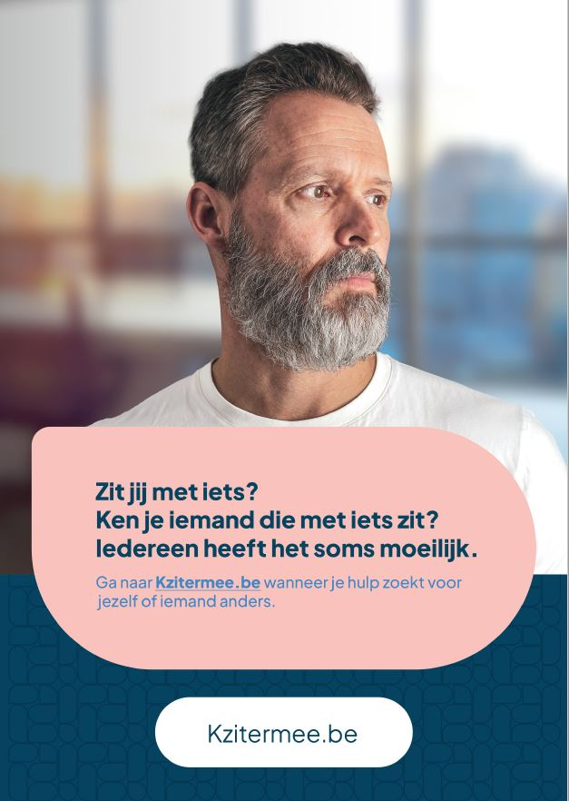
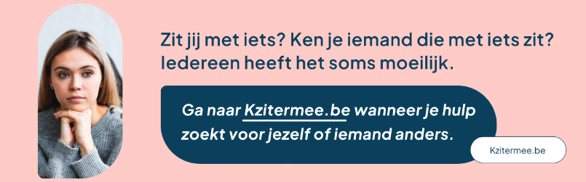

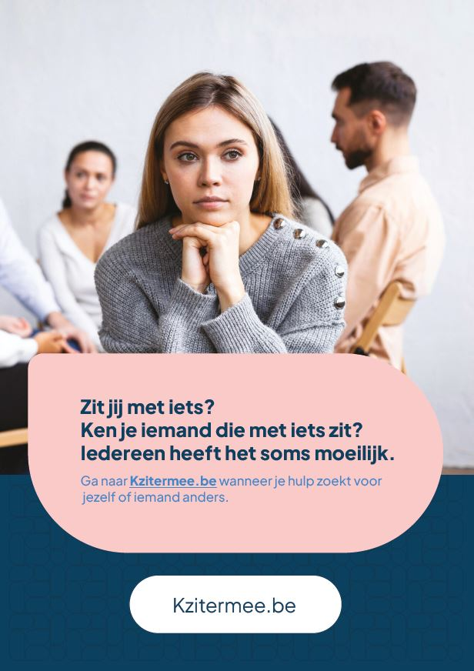
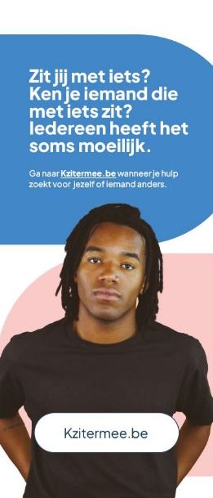
In het professional luik op Kzitermee.be kan je alle digitale materialen downloaden.
Niet gevonden wat je zocht? Neem contact op met Evy Bens of Nils Mortier, communicatiemedewerkers via evy@logokempen.be of nils@logoleieland.be

